IRONFRONT 0190 开发与验收报告
项目负责人 YunfanShi 实施版本 0.19.0 日期 2026年10月10日
本轮在已同步 GitHub main 的 0.18.1 上开发大厅、AI 小队和第二张地图，统一版本为 0.19.0。保留 Three.js 架构、单人、最多八人 LAN、征服、前线推进及原有八类载具。资源为原创程序几何与现有音频；不增加商城、虚假进度或新玩法。

基线与实施顺序
开始前工作区干净，本地 main 与 GitHub main 都为 3a2206b1107d53d77dc75cacf17cef058320635b。先冻结回归与性能基线，再完成大厅、小队 AI、地图架构和 Dust Horizon，最后进行 QA、报告、打包与 main 同步。
阶段 | 成果与验收
基线 | 旧地图保留；同机 CPU 参考样本留存
大厅 | 3D 机库 四兵种配装 作战卡片 独立设置与房间
小队 | 稳定槽位 队长交接 交替掩护 可达救援与维修
地图 | 独立上下文 两图两玩法 房主权威地图选择
交付 | 133 单元 47 浏览器 12 自动战局 DOCX 两种 ZIP

完成范围
本轮没有新增载具类别、商店或进度系统。八种原有车型、玩家与 AI 席位、支援、濒死救援、炮弹、烟幕和征服逻辑均继续使用既有模块。旧 UI 用例调整入口定位，以适应设置从首页移至独立页，原有行为断言保留。

原创大厅与准备流程
参考用户图片中的布局与深色光照层次，制作原创程序机库和方块角色；不使用游戏截图作为大厅背景，也不复制商业角色资源。当前兵种和主武器更新后重新创建预览。
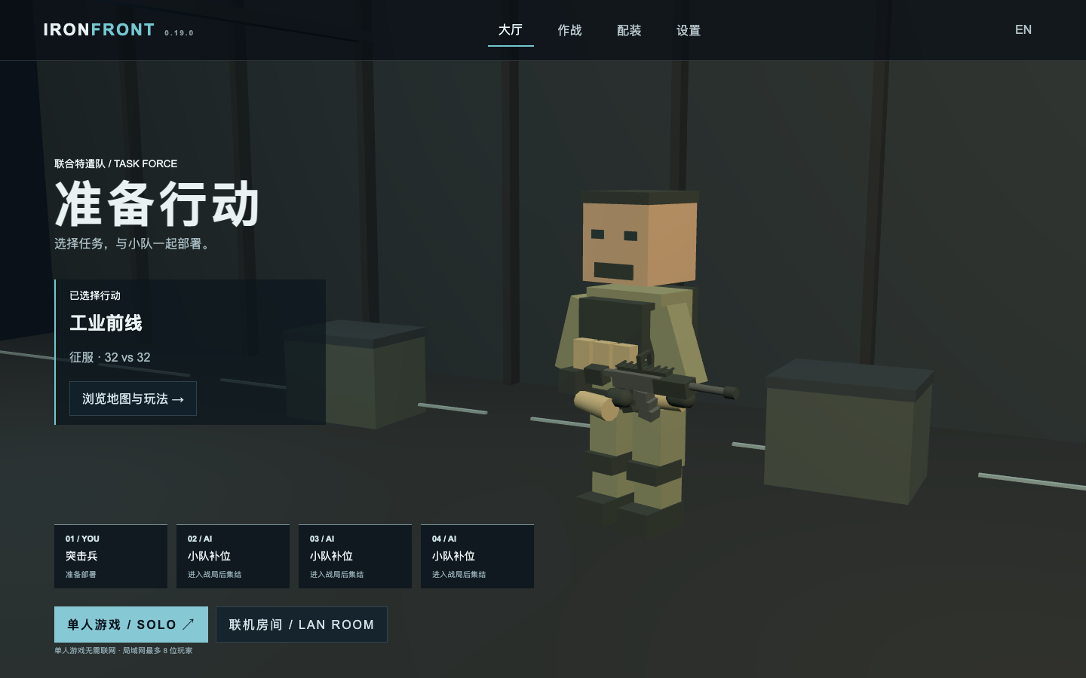
图一 Chrome 实际大厅截图
顶部切换大厅、作战、配装、设置；左侧突出当前行动，底部显示四个小队槽位及单人／LAN 入口。作战页的两张地图卡片使用真实场景截图，地图与玩法先选再进入战局设置。配装使用四兵种卡与武器、装备图片，保存现有配置。
LAN 页面沿用创建、加入、IP、端口、房间码、分享链接、阵营与成员准备状态。房主选择地图，其他玩家查看权威地图和规则。全员准备后进入既有入场动画与部署；单人不用连接服务器。
预览以 24 FPS 上限低频更新；页面隐藏停止 RAF，进入准备界面先销毁旧预览并停止隐藏战場绘制，避免两个场景重复渲染。退出时取消动画、移除监听并释放几何、材质与 renderer。浏览器 WebGL 不可用时菜单仍可操作。

AI 小队行为与实际修复
四人小队保留四兵种职责，队长阵亡后由存活成员接任；成员槽位按 ID 持久保存，队形朝向任务方向。接敌时分成推进与掩护组，每七秒交换；狙击手保持远距射界，医疗兵先验证救援路径并拒绝隔墙短距离救援，撤离优先于狙击守位和掩护停驻；工程兵接近停驶受损车辆后实际维修。普通队员更新队形终点不再每次重启意图；新诊断分别记录任务切换、队形更新、真实位移、凝聚度、交替、救援、维修及卡路。
验收场景 | 实际检查
掩护推进 | 检查站位与位移，掩护组停驻、推进组移动并射击，七秒后换组
侧翼接敌与撤离 | 侧向目的地、真实移动和开火；低血量撤离优先级及射界检查
队长阵亡 | 原队长不可用后明确选择存活成员，保留其他槽位
绕障与卡路 | 验证路径段，不穿墙；不可达任务报告并恢复
救援 | 医疗兵走到玩家附近并产生复活事件；拒绝实体内部目标
维修 | 工程兵靠近受损装甲后 HP 真正增加
装甲协同 | 装甲掩护位在步兵后方；突击事件要求真实 AI 驾驶装甲与小队同目标
指挥官保留己方观察报告和时效衰减，任务按已知据点威胁分配；对玩家小队提供可忽略建议。精锐提高协作与意图持续性，不提高伤害、不授予透视；Easy 默认及反应延迟、瞄准误差和压制保留。
工程兵原来即使没有动作也消耗完整装备冷却，走近车辆后仍无法维修；修复为无动作一秒后重试。基地重生装甲原只接受 55 米内登车，前线无人返回；现在最近且可达的 AI 返回空闲装甲，突击期间加快集结，必须实际到场才能驾驶。
诊断新增任务切换、队形终点更新、救援、维修、掩护交替计数及最近 256 条原因日志；结合实际位移与卡路统计分析，避免把正常移动队形误判为指令反复。

地图架构与 Dust Horizon
MapDefinition 集中保存地图尺寸、基地、据点、道路、碰撞、停车区、地形函数、视觉参数和支持玩法；每场 Battle 独立持有 MapContext，导航与渲染均使用该上下文。旧配置缺省为 Industrial Frontier，未知 mapId 明确拒绝。地图切换经原战局销毁流程清理导航、场景、HUD 与部署状态，不使用可污染其他房间的全局当前地图。
Industrial Frontier 原有 720 尺寸、地形、五据点、碰撞和停车位置保持，作为旧地图基线。Dust Horizon 尺寸 950×950，两端阵营基地与独立停车区，五据点覆盖峡谷、工业遗址、聚落、道路枢纽和能源设施。主车道串联据点，两条侧路提供步兵接近空间；岩壁、梁柱、能源罐与荒漠 props 采用程序几何和实例化。
地图 | 模式 | 种子 | 胜方 | 模拟秒
Industrial | conquest | 505 | blue | 384.875
Industrial | conquest | 12731 | blue | 452.875
Industrial | conquest | 1905 | red | 389.75
Industrial | breakthrough | 505 | red | 2500
Industrial | breakthrough | 12731 | blue | 702.125
Industrial | breakthrough | 1905 | red | 2439.375
Dust | conquest | 505 | blue | 1804.125
Dust | conquest | 12731 | blue | 426.125
Dust | conquest | 1905 | red | 1017
Dust | breakthrough | 505 | red | 2619.75
Dust | breakthrough | 12731 | blue | 2473.75
Dust | breakthrough | 1905 | red | 2607.25
两图独立验证七项征用支援：侦察接触、烟幕遮挡、四次实际炮击伤害、缩短增援计时，以及三辆预约空投落地并由玩家进入驾驶位。十二场均实际出现三类大事件。
十二场均为 32v32、500 票、Easy、无玩家输入，检查有限坐标、唯一乘员、复活、射击、车辆参与及结束状态。单元测试还验证双方基地、五据点路线、地面坦克通路、投影与两个战局同时运行的上下文隔离。
LAN 创建房间拒绝未知 mapId；客户端检查版本与地图支持后才构建 Battle。房主地图随欢迎状态广播，重连恢复同一选择。Metro Collapse、Tidebreaker 和新玩法仍未完成。

完整 QA 与性能边界
最终 npm run check:full 通过：Strict TypeScript、133 项单元测试、47 项 Chrome 浏览器测试、核心战局逻辑、LAN 集成和 Vite 生产构建。npm run test:maps 通过十二场新旧地图验收。核心脚本保留反攻集中及装甲突击协同断言。
LAN 平滑位置修正限速为每秒两米，避免权威快照令镜头跳跃；死亡、部署与换座仍按明确重定位立即同步。
浏览器覆盖大厅导航、配装持久化、单人开局、房主与加入、逐人准备、短时重连、权威 Dust 地图、窄屏、无 WebGL 降级、退出资源回收及旧版枪械载具 HUD 操作。LAN 集成使用真实 WebSocket 与服务，验证权威状态、掉线恢复、房主移交、换队权限和八人容量。
CPU 工作负载 | 0.18.1 ms | 0.19.0 ms | 变化
遮挡碰撞 20000次 | 3.27 | 3.31 | +1.3%
路径查询 315次 | 26.11 | 27.18 | +4.1%
32v32 模拟120秒 | 974.56 | 899.95 | -7.7%
64v64 模拟120秒 | 2150.88 | 1812.06 | -15.8%
同机 Node v24.15.0、种子 505，预热一次后测量五次中位数。两版导航路径与碰撞查询结果保留一致；战局固定推进 120 秒，但 AI 行为已改变，完整状态 hash 不同，不能将差值宣称为纯算法加速或换算硬件 FPS。
地图渲染记录为 Chrome 软件 WebGL 下的短时帧时间、draw calls、三角形和几何／纹理数量，原始数据在 rendering-019.json。另以相同中画质、1280×720、32v32 静止准备场景与固定镜头比较冻结 0.18.1 和 0.19.0；对照在 render-comparison-019.json。它用于发现资源差异，不代替玩家设备长期帧率与输入延迟。新大厅的退出停帧与释放通过浏览器断言。
浏览器采用 Chrome 软件 WebGL，功能检查通过不等于实机 FPS 达标。原有 Three.js 分块约 502 kB 的构建提示仍存在。LAN 检查运行真实服务与本机多客户端，覆盖局域网 IP、准备与重连，但尚未由两台独立设备验证 Wi-Fi 隔离及防火墙。前线样本的胜率仅覆盖三个固定种子；路线和结束逻辑通过，仍需更多种子调校平衡。

运行交付与后续工作
本地完整包保留十一首音乐的 public 源文件与 dist 产物；公开 SOURCE 包与 GitHub 不含私有 MP3，只保留音乐导入清单和代码。两包均包括源码、构建、开发说明、详细 DOCX 和原始 QA 数据，提供 SHA256 校验值；不携带跨平台 node_modules。

单人与局域网
解压后 npm install（Node 20.19+）。浏览器 QA 需要先 npx playwright install chromium，或用 IRONFRONT_CHROME_PATH 指定本机 Chrome；软件 WebGL 验证设置 IRONFRONT_SOFTWARE_WEBGL=1。单人运行 npm run dev 并在大厅选择单人游戏；房主运行 npm run lan，默认端口 7878。其他设备在同一局域网浏览器访问 http://房主局域网IP:7878，输入房间码或使用分享链接，不需要单独下载包。公开源码用户自行按导入清单补充授权音乐。

复现证据
npm run check:full 执行整套检查；npm run test:maps 生成双地图十二场数据；npm run compile:logic 后 node scripts/benchmark-performance.cjs 记录 CPU；scripts/capture-maps.cjs 生成真实地图截图与软件渲染记录。docs/qa/check-full-019.txt 留存最终完整日志。

剩余问题
浏览器采用 Chrome 软件 WebGL，功能检查通过不等于实机 FPS 达标。原有 Three.js 分块约 502 kB 的构建提示仍存在。LAN 检查运行真实服务与本机多客户端，覆盖局域网 IP、准备与重连，但尚未由两台独立设备验证 Wi-Fi 隔离及防火墙。前线样本的胜率仅覆盖三个固定种子；路线和结束逻辑通过，仍需更多种子调校平衡。
导航失败旧图 0–1 次、Dust 0–40 次，全场最高 40 次，不宣称所有交战均零卡路。下一轮优先测真实设备长时 FPS 与双设备 LAN，改善峡谷和密集车辆绕行，并调校前线进攻方支援与推进；Metro Collapse、Tidebreaker、新玩法及新载具仍留在 FurtherPlan。

仓库同步
按用户要求直接在 main 提交。交付前再次核对 origin/main，保留其余更新，然后推送源码、报告、公开包及校验值。提交后的远端与本机 HEAD、版本和工作区清洁情况在最终交付中确认；私有音乐不进入 Git 索引。

